DOCUMENTATIE

TEMA 4

NUME STUDENT: LUPASCU LIANA
GRUPA: 30228

CUPRINS

1. Obiectivul temei 3
2. Analiza problemei, modelare, scenarii, cazuri de utilizare 3
3. Proiectare 4
4. Implementare 5
5. Rezultate 6
6. Concluzii 6
7. Bibliografie 7

Obiectivul temei
Obiectivul principal al temei este implementarea unui sistem de management al comenzilor pentru o companie de mancare. Clientul poate comanda produse din meniul companiei. Sistemul va trebui sa aiba 3 tipuri de useri care se pot loga folosind un username si o parola : administrator, client si angajat.
- - - - - - - - - - - - - - - - - - - - - - - - - - - - - - - - - - - - - - - - - - - - - - - - - - - - -- - - - - - - - - - - - - - - - - - - - --

Analiza problemei, modelare, scenarii, cazuri de utilizare
Administratorul poate sa :
- Importe lista initiala de produse si sa populeze meniul dintr-un fisier .csv
- Schimbe meniul : sa adauge/sa modifice sau sa stearga produse si sa creeze produse noi compuse din mai multe produse deja existente in meniu (ex. Meniul zilei)
- Genereze rapoarte legate de comenzile existente in functie de urmatoarele criterii : toate comenzile intr-un anumit interval de timp specificat, toate produsele comandate de mai mult de un anumit numar, toti clientii care au plasat comenzi de minim x ori si cu un anumit pret minim al comenzii, si produse comandate pana intr-o anumita zi si de cate ori au fost comandate
- - - - - - - - - - - - - - - - - - - - - - - - - - - - - - - - - - - - - - - - - - - - - - - - - - - - -- - - - - - - - - - - - - - - - - - - - --
Clientul poate sa :
- Vizualizeze toate produsele din meniu
- Caute produse in functie de anumite cuvinte cheie sau o anumita valoare pentru rating/calorii/proteine/grasimi/sodium/pret
- Creeze o comanda cu produsele dorite din meniu, in urma caruia se va genera un bon digital cu detaliile comenzii
- - - - - - - - - - - - - - - - - - - - - - - - - - - - - - - - - - - - - - - - - - - - - - - - - - - - -- - - - - - - - - - - - - - - - - - - - --
Angajatul va fi notificat de fiecare data cand este plasata o comanda noua

Use Case: fereastra de log-in; odata ce s-a realizat crearea unui cont nou/logarea cu un cont deja existent se va deschide fereastra respectiva tipului de cont.
Primary Actor: administrator/client/angajat
Scenariul de baza de succes : Utilizatorul se logheaza cu succes in sistem si ajunge sa vada meniul cu operatiile specifice tipului de cont al acestuia. Apasa pe butonul respectiv operatiei dorite si aceasta se realizeaza cu succes.
Scenariu alternativ : Utilizatorul introduce date invalide (contul nu exista inca), moment in care aplicatia afiseaza un mesaj de eroare si ii cere utilizatorului sa reintroduca o valoare valida sau sa-si creeze un cont.
- - - - - - - - - - - - - - - - - - - - - - - - - - - - - - - - - - - - - - - - - - - - - - - - - - -- - - - - - - - - - - - - - - - - - - - --
- - - - - - - - - - - - - - - - - - - - - - - - - - - - - - - - - - - - - - - - - - - - - - - - - - -- - - - - - - - - - - - - - - - - - - - --
- - - - - - - - - - - - - - - - - - - - - - - - - - - - - - - - - - - - - - - - - - - - - - - - - - -- - - - - - - - - - - - - - - - - - - - --
- - - - - - - - - - - - - - - - - - - - - - - - - - - - - - - - - - - - - - - - - - - - - - - - - - -- - - - - - - - - - - - - - - - - - - - --
- - - - - - - - - - - - - - - - - - - - - - - - - - - - - - - - - - - - - - - - - - - - - - - - - - -- - - - - - - - - - - - - - - - - - - - --
- - - - - - - - - - - - - - - - - - - - - - - - - - - - - - - - - - - - - - - - - - - - - - - - - - -- - - - - - - - - - - - - - - - - - - - --
- - - - - - - - - - - - - - - - - - - - - - - - - - - - - - - - - - - - - - - - - - - - - - - - - - -- - - - - - - - - - - - - - - - - - - - --
- - - - - - - - - - - - - - - - - - - - - - - - - - - - - - - - - - - - - - - - - - - - - - - - - - -- - - - - - - - - - - - - - - - - - - - --
- - - - - - - - - - - - - - - - - - - - - - - - - - - - - - - - - - - - - - - - - - - - - - - - - - -- - - - - - - - - - - - - - - - - - - - --
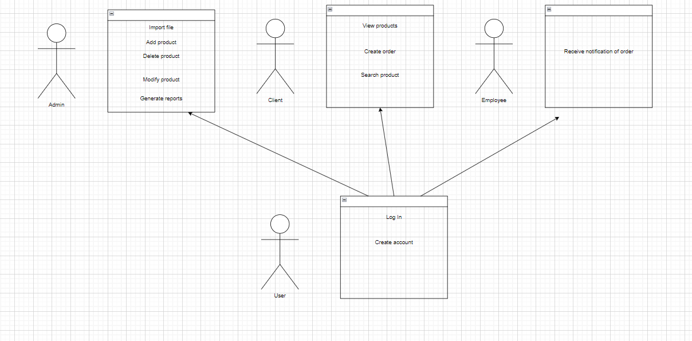
- - - - - - - - - - - - - - - - - - - - - - - - - - - - - - - - - - - - - - - - - - - - - - - - - - - - -- - - - - - - - - - - - - - - - - - - - --

Proiectare
In diagrama UML pentru clase se pot observa relatiile de agregare si dependenta dintre acestea. In implementarea produselor din meniu s-a folosit tipul Composite Design Pattern, prin implementarea clasei abstracte MenuItem cu metoda abstracta de generatePrice(), care este mai tarziu suprascrisa si personalizata de clasele care o mostenesc, BaseProduct si CompositeProduct. De asemenea, pentru notificarea angajatului de fiecare data cand o comanda noua este plasata s-a folosit Observer Design Pattern.
- - - - - - - - - - - - - - - - - - - - - - - - - - - - - - - - - - - - - - - - - - - - - - - - - - -- - - - - - - - - - - - - - - - - - - - --
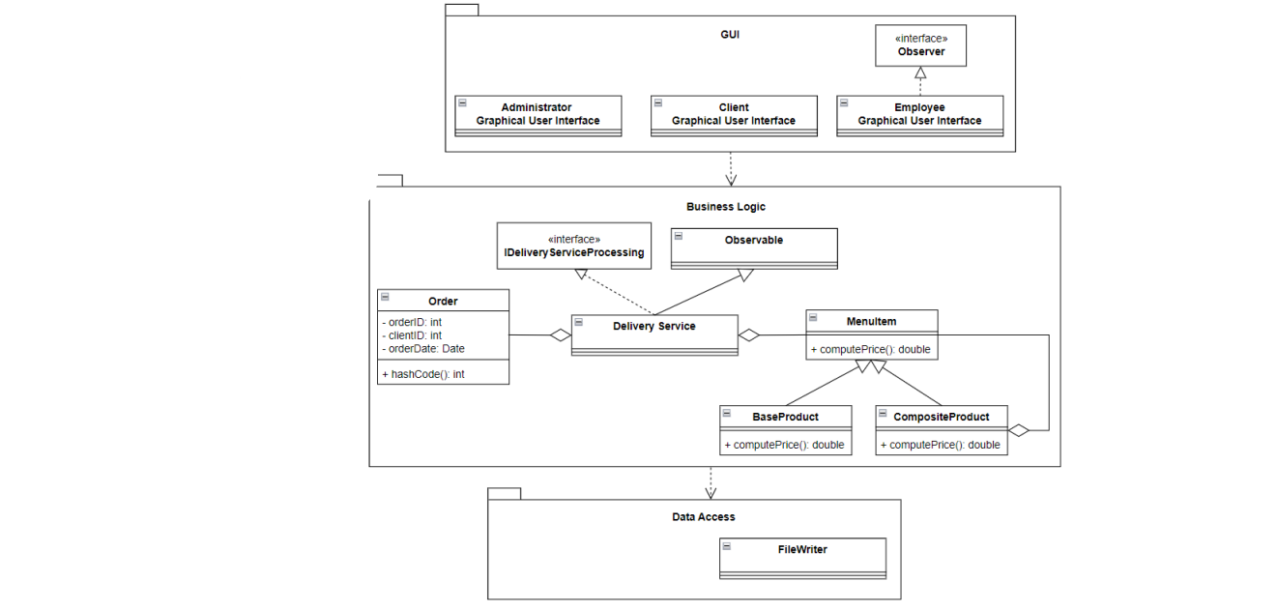

- - - - - - - - - - - - - - - - - - - - - - - - - - - - - - - - - - - - - - - - - - - - - - - - - - -- - - - - - - - - - - - - - - - - - - - --

Implementare
In continuare, voi descrie fiecare clasa cu campurile si metodele importante, si voi explica implementarea interfetei utilizator.
1. Pachetul GUI
- - - - - - - - - - - - - - - - - - - - - - - - - - - - - - - - - - - - - - - - - - - - - - - - - - - -- - - - - - - - - - - - - - - - - - - -
1.1 MainView & MainController
- utilizatorul alege daca va crea un cont nou, sau daca are deja un cont poate trece direct la urmatoarea etapa
1.2 View & Controller
- utilizatorul introduce usernameul si parola si selecteaza ce tip de client este. In cazul in care contul introdus exista, se va deschide fereastra specifica tipului de cont ales
1.3 ClientView & ClientController
- meniu cu operatiile posibile unui client. La apasarea butonului cu operatia dorita se va apela metoda necesara realizarii acesteia, sau se va deschide o noua fereastra pentru introducerea mai multor detalii necesare ( in cazul cautarii unui produs)
1.4 EmptyView
- preia datele din fisierul products.txt si genereaza si populeaza un Jtable cu toate produsele citite din fisier, incluzand datele lor
1.5 SearchView & SearchController
- preia informatiile introduse de utilizator legate de produsul dorit si apeleaza metoda necesara din clasa DeliveryService. Afiseaza rezultatul obtinut intr-un text field
1.6 OrderView & OrderController
- asemanator cu EmptyView, genereaza un Jtable populat cu toate produsele din products.txt, dar in plus va lua in considerare fiecare produs selectat de utilizator. La apasarea butonului enter, se va apela metoda necesara din clasa DeliveryService si se va crea o comanda noua.
- - - - - - - - - - - - - - - - - - - - - - - - - - - - - - - - - - - - - - - - - - - - - - - - - - - -- - - - - -
- idem pentru clasele legate de operatiile administratorului – doar apeleaza metodele necesare din DeliveryService sau genereaza ferestre noi care ii cer utilizatorului informatii suplimentare necesare operatiei dorite ( ex. Generarea rapoartelor)
- - - - - - - - - - - - - - - - - - - - - - - - - - - - - - - - - - - - - - - - - - - - - - - - - - - -- - - - - -
2. Pachetul BusinessLayer

2.1 Order
- 3 tipuri de constructori – unul simplu folosit in majoritatea implementarii aplicatiei, si doua speciale care construiesc un Order nou dintr-unul deja existent, sau cu client si order ID deja existente (necesare in generarea rapoartelor)
- hashCode() – suprascrie metoda de generare a cheii pentru HashMap si creeaza o varianta unica pentru fiecare comanda, adunand pe rand cifrele din clientID si orderID si inmultind cu un numar prim ( pentru a evita pe cat de mult posibil coliziunile)
2.2 DeliveryService
- readFile() – citeste din fisierul .csv si pentru fiecare linie genereaza folosind expresii Lambda si streamuri un BaseProduct nou , pe care il scrie ulterior in fisierul .txt cu produse
- addProduct() – scrie in fisierul .txt cu produse produsul primit ca argument si il adauga in ArrayList-ul cu produse
- deleteProduct() – sterge din fisierul .txt cu produse produsul primit ca argument si il sterge din ArrayList-ul cu produse
- modifyProduct() – creeaza un BaseProduct nou cu informatiile produsului pe care clientul doreste sa-l schimbe, ii schimba coloana dorita (Ex. Calorii) si il adauga in fisier & ArrayList-ul de produse. Sterge din fisier & lista produsul vechi
- searchProduct() – cauta in fisier produsul dorit dupa keyword-ul oferit de utilizator, folosind expresii Lambda si streams

Rezultate
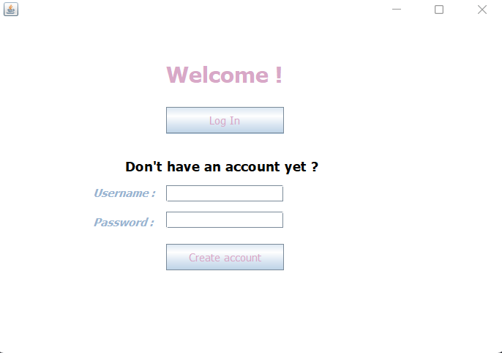
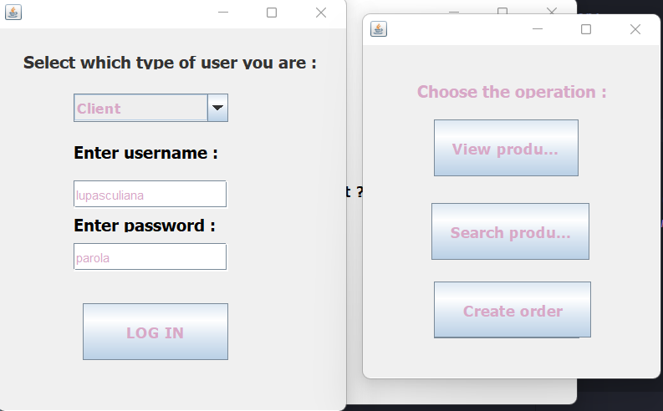

Concluzii
In concluzie, realizarea programului nu a fost dificila din punct de vedere algoritmic, dar pentru realizarea unei aplicatii legate de baze de date cat mai detaliate, a fost necesara o mare atentie si multe ore de munca. A fost interesant sa aflu concepte noi din Java ca Observer si expresii Lambda, care usureaza implementarea unui program si ofera codului un aspect mai curat. Pe viitor, pentru a perfectiona proiectul, as folosi interfata Serializable pentru a asigura protectia datelor, serializand fisierul cu datele despre clienti, produse si comenzi.

Bibliografie

1. https://dsrl.eu/courses/pt/materials/PT2021-2022_Assignment_4.pdf
2. https://dsrl.eu/courses/pt/materials/A4_Support_Presentation.pdf
3. https://app.diagrams.net/
4. https://www.newthinktank.com/2012/08/observer-design-pattern-tutorial/
5. https://www.w3schools.com/java/java_lambda.asp

